Гиперактивные дети
“Гипер...” — (от греч. Hyper — над, сверху) — составная часть сложных слов, указывающая на превышение нормы. Слово “активный” пришло в русский язык из латинского “a tivus” и означает “действенный, деятельный”.
Авторы психологического словаря относят к внешним проявлениям гиперактивности невнимательность, отвлекаемость, импульсивность, повышенную двигательную активность. Часто гиперактивности сопутствуют проблемы во взаимоотношениях с окружающими, трудности в обучении, низкая самооценка. При этом уровень интеллектуального развития у детей не зависит от степени гиперактивности и может превышать показатели возрастной нормы. Первые проявления гиперактивности наблюдаются в возрасте до 7 лет и чаще встречаются у мальчиков, чем у девочек.
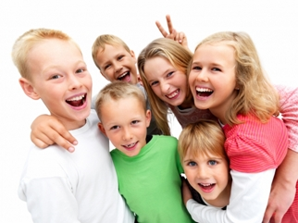
Существуют различные мнения о причинах возникновения гиперактивности: это могут быть генетические факторы, особенности строения и функционирования головного мозга, родовые травмы, инфекционные заболевания, перенесённые ребёнком в первые месяцы жизни, и т. д.
Как правило, в основе синдрома гиперактивности лежит минимальная мозговая дисфункция (ММД), наличие которой определяет врач-невропатолог после проведения специальной диагностики. При необходимости назначается медикаментозное лечение.
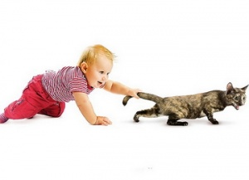
Гиперактивный ребенок просто не может вести себя так, как требуют взрослые, и не потому, что не хочет, а потому, что его физиологические возможности не позволяют ему сделать это. Такому ребенку трудно долгое время сидеть неподвижно, не ерзать, не разговаривать. Постоянные окрики, замечания, угрозы наказания, на которые так щедры взрослые, не улучшают его поведения, а порой даже становятся источниками новых конфликтов. Кроме того, такие формы воздействия могут способствовать формированию у ребенка “отрицательных” черт характера. В результате страдают все: и ребенок, и взрослые, и дети, с которыми он общается.
Основные проявления гиперактивности можно разделить на три блока: дефицит активного внимания, двигательная расторможенность, импульсивность.
Американские психологи П. Бейкер и М. Алворд предлагают следующие критерии выявления гиперактивности у ребенка.

Дефицит активного внимания:
1. Непоследователен, ему трудно долго удерживать внимание.
2. Не слушает, когда к нему обращаются.
3. С большим энтузиазмом берется за задание, но так и не заканчивает его.
4. Испытывает трудности в организации.
5. Часто теряет вещи.
6. Избегает скучных и требующих умственных усилий заданий.
7. Часто бывает забывчив.
Двигательная расторможенность:
1. Постоянно ерзает.
2. Проявляет признаки беспокойства (барабанит пальцами, двигается в кресле, бегает, забирается куда-либо).
3. Спит намного меньше, чем другие дети, даже во младенчестве.
4. Очень говорлив.
Импульсивность:
1. Начинает отвечать, не дослушав вопроса.
2. Не способен дождаться своей очереди, часто вмешивается, прерывает.
3. Плохо сосредоточивает внимание.
4. Не может дожидаться вознаграждения (если между действием и вознаграждением есть пауза).
5. Не может контролировать и регулировать свои действия. Поведение слабо управляемо правилами.
6. При выполнении заданий ведет себя по-разному и показывает очень разные результаты. (На некоторых занятиях ребенок спокоен, на других — нет, на одних уроках он успешен, на других — нет).
Добиться того, чтобы гиперактивный ребенок стал послушным и покладистым, еще не удавалось никому, а научиться жить в мире и сотрудничать с ним — вполне посильная задача.

Шпаргалка для взрослых или правила работы

с гиперактивными детьми
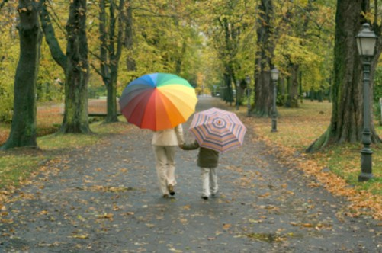
1. Работать с ребенком в начале дня, а не вечером.
2. Уменьшить рабочую нагрузку ребенка.
3. Делить работу на более короткие, но более частые периоды. Использовать физкультминутки.
4. Быть драматичным, экспрессивным педагогом.
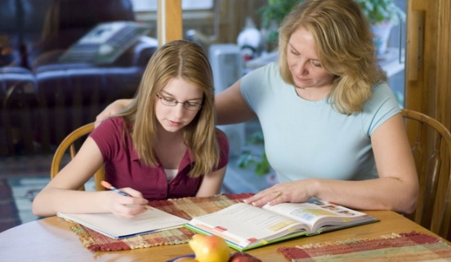
5. Снизить требования к аккуратности в начале работы, чтобы сформировать чувство успеха.
6. Посадить ребенка во время занятий рядом с взрослым.
7. Использовать тактильный контакт (элементы массажа, прикосновения, поглаживания).
8. Договариваться с ребенком о тех или иных действиях заранее.
9. Давать короткие, четкие и конкретные инструкции.
10. Использовать гибкую систему поощрений и наказаний.
11. Поощрять ребенка сразу же, не откладывая но будущее.
12. Предоставлять ребенку возможность выбора.
13. Оставаться спокойным. Нет хладнокровия - нет преимущества!
Если родители едут со своим ребенком в музей, театр или в гости, они должны заранее объяснить ему правила поведения. Например: “Когда мы выйдем из дома, ты должен дать мне руку и не отпускать ее, пока не перейдем улицу. Если ты все сделаешь правильно, я дам тебе жетон. Когда мы сядем в автобус...” и т.д. Затем определенное количество полученных за правильное поведение жетонов можно будет обменивать на приз (конфету, игрушку и т.д.). Если ребенок будет очень стараться, но случайно что-то сделает не так, то его можно и простить. Пусть он чувствует себя успешным.
Информация подготовлена по материалам Лютовой Е.К., Мониной Г.Б." Шпаргалка для взрослых: Психокоррекционная работа с гиперактивными, агрессивными, тревожными и аутичными детьми".

